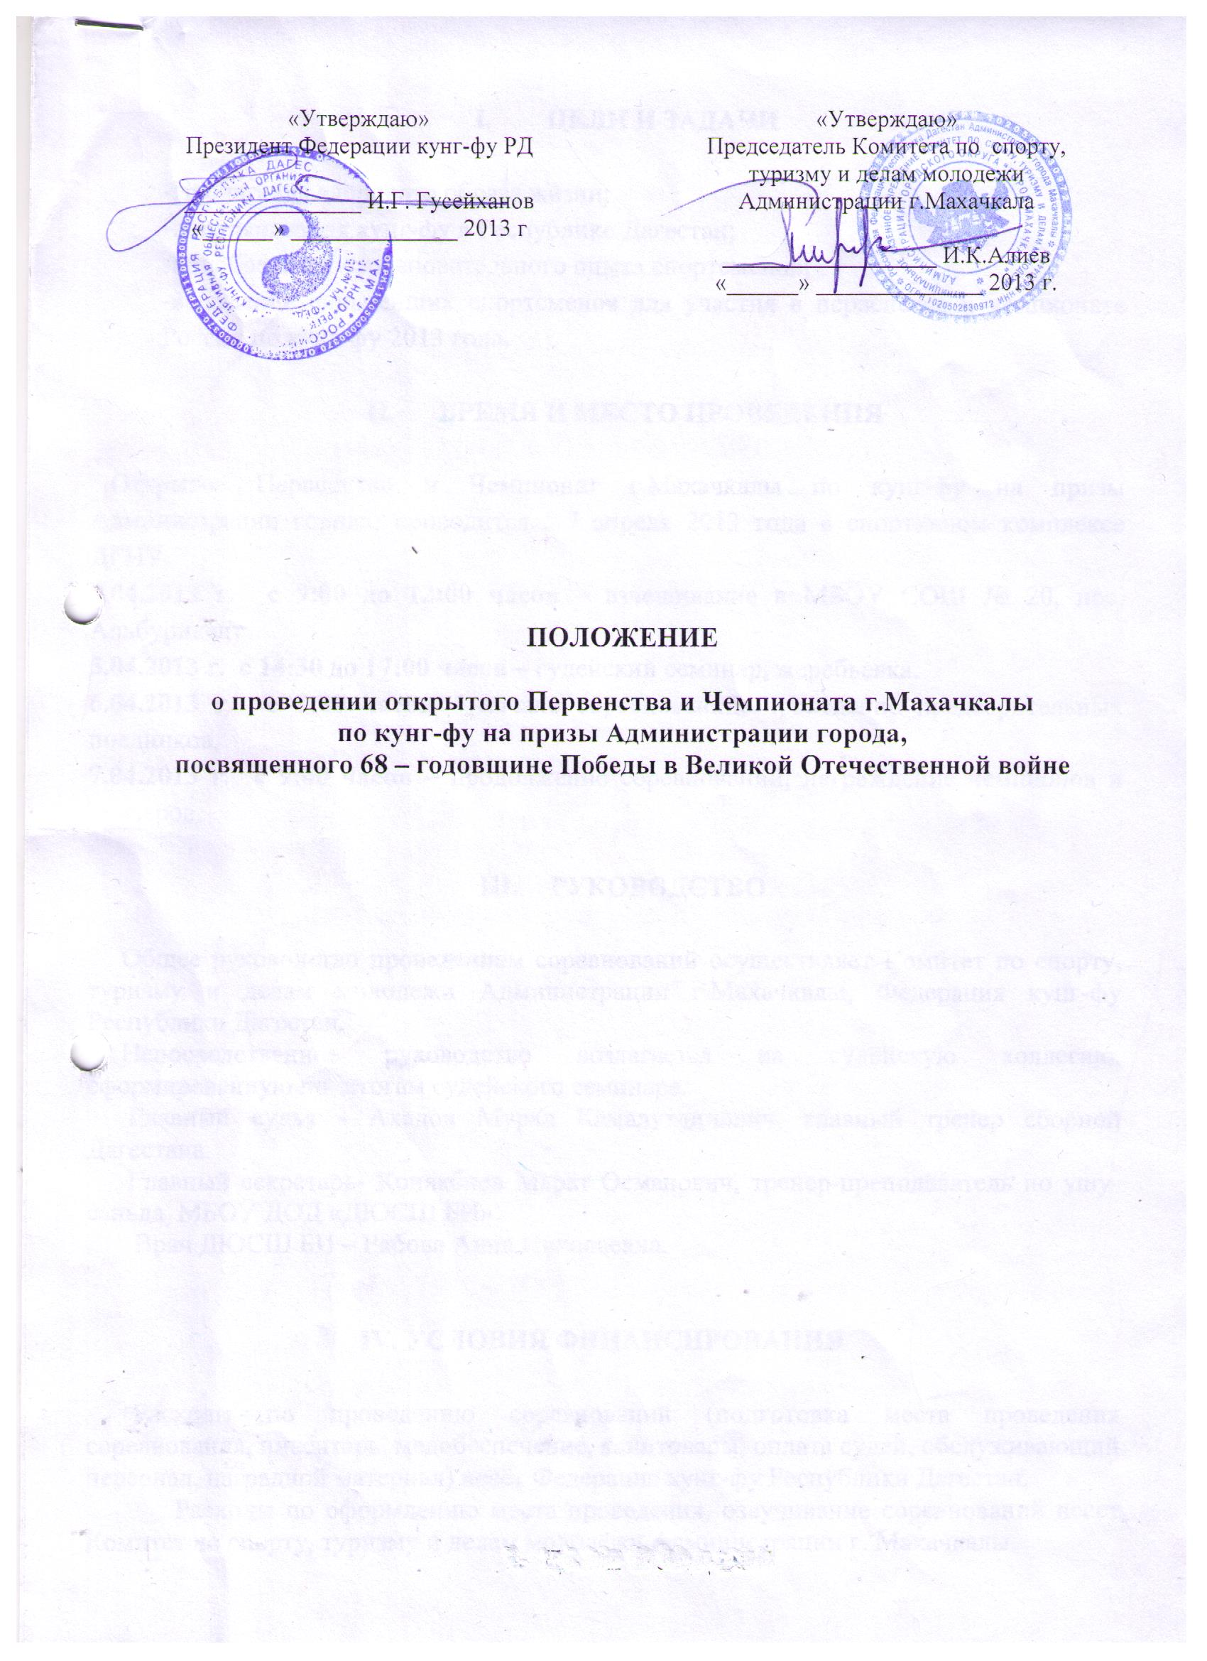

- ЦЕЛИ И ЗАДАЧИ

-Пропаганда здорового образа жизни;
-популяризация кунг-фу в Республике Дагестан;
-приобретение соревновательного опыта спортсменов;
-выявление сильнейших спортсменов для участия в первенстве и чемпионате России по кунг-фу 2013 года.

- ВРЕМЯ И МЕСТО ПРОВЕДЕНИЯ

Открытое Первенство и Чемпионат г.Махачкалы по кунг-фу на призы Администрации города, проводится 5-7 апреля 2013 года в спортивном комплексе ДГПУ.
5.04.2013 г. с 9:00 до 12:00 часов – взвешивание в МБОУ СОШ № 20, пос. Альбурикент
5.04.2013 г. с 14:30 до 17:00 часов – судейский семинар, жеребьевка.
6.04.2013 г. с 9:00 часов – начало соревнований, проведение предварительных поединков,
7.04.2013 г. с 9:00 часов – продолжение соревнований, награждение чемпионов и призеров.

- РУКОВОДСТВО

Общее руководство проведением соревнований осуществляет Комитет по спорту, туризму и делам молодежи Администрации г.Махачкалы, Федерация кунг-фу Республики Дагестан.
Непосредственное руководство возлагается на судейскую коллегию, сформированную по итогам судейского семинара.
Главный судья - Ахадов Мурад Камалутдинович, главный тренер сборной Дагестана.
Главный секретарь - Конакбиев Марат Османович, тренер-преподаватель по ушу- саньда МБОУ ДОД «ДЮСШ БИ».
Врач ДЮСШ БИ – Рябова Анна Николаевна.

IV. УСЛОВИЯ ФИНАНСИРОВАНИЯ

Расходы по проведению соревнований (подготовка места проведения соревнования, инвентарь, медобеспечение, канцтовары, оплата судей, обслуживающий персонал, наградной материал) несёт Федерация кунг-фу Республики Дагестан.
Расходы по оформлению места проведения, озвучивание соревнований несет Комитет по спорту, туризму и делам молодёжи Администрации г. Махачкалы.

V.УЧАСТНИКИ СОРЕВНОВАНИЙ
Участниками соревнований являются представители спортивных школ в возрастных и весовых категориях:
17-18 лет - 52, 56, 60, 65, 70, 75, 80 кг.
19 лет и старше - 56, 60, 65, 70, 75, 80, 85, 90, + 90 кг.
Допуск при взвешиваниях 100 грамм.
Возраст спортсмена определяется на первый день проведения Первенства и Чемпионата России по кунг-фу 2013года.

VI. ФОРМУЛА ПРОВЕДЕНИЯ ПОЕДИНКОВ

Поединки проводятся в 3 раунда по 2 минуты с одноминутным перерывом (1 мин.).
Соревнование проводятся по олимпийской системе с выбыванием после первого поражения, по действующим международным правилам кунг-фу.

VII. ФОРМА ОДЕЖДЫ СПОРТСМЕНОВ И СЕКУНДАНТОВ

Спортсмены, выходящие на ринг должны быть экипированы: боксерские перчатки (соответствую их весовой категории), защитный жилет на грудь, боксерский шлем, капы, бандаж.
На углу у каждого спортсмена имеют право находиться не более двух секундантов одетых в спортивную форму и обувь.
Представители команд несут ответственность за техническую и физическую подготовленность выставляемых ими на данные соревнования спортсменов.

VIII. НАГРАЖДЕНИЕ

Спортсмены, занявшие призовые места награждаются медалями и дипломами, соответствующих степеней, ценными призами.

IХ. ЗАЯВКИ

Именные заявки установленного образца, заверенные подписью руководителя спортивной организации и печатью командирующей организации (клуба), заверенные визой врача, подаются главному секретарю соревнований до начала официального взвешивания.

Предварительные заявки от клубов и спортивных школ отправляются до 01.04.2013 г. на E-mail mako-1@yandex.ru.

Х. ОБЕСПЕЧЕНИЕ БЕЗОПАСНОСТИ
УЧАСТНИКОВ И ЗРИТЕЛЕЙ

В целях достижения необходимой безопасности зрителей и участников во время пребывания на спортивных сооружениях запрещается проводить спортивные соревнования без предварительной проверки соответствующих условий, согласно рекомендации по обеспечению безопасности и профилактики травматизма при занятиях ФК и спортом (Приказ Комитета РФ по ФК и спорту от 01.04.1993г. №44).
Контроль за выполнением требований безопасности возлагается на судейскую коллегию соревнований, директора спортсооружения и ответственных лиц по организации спортивно-массовых мероприятий Комитета по спорту, туризму и делам молодежи Администрации г.Махачкалы.

ХI. СТРАХОВАНИЕ УЧАСТНИКОВ

Участие на городских соревнованиях осуществляется только при наличии договора о страховании несчастных случаев жизни и здоровья (оригинал), который предоставляется в мандатную комиссию. Страхование участников соревнований производится за счет самих участников соревнований.

ХII.СРОКИ ПРЕДОСТАВЛЕНИЯ ОТЧЕТА

Главному судье соревнований предоставить отчет о проведенном мероприятии с приложением фотографий в Комитет по спорту, туризму и делам молодежи в течении 3-х календарных дней по окончании соревнований на бумажном и электронном носителях.
Ответственному по виду спорта (Конакбиев М.О.) по окончании соревнований представить список спортсменов, вошедших в сборную команду г.Махачкалы среди юношей для участия в республиканских соревнованиях, бумажном и электронном носителях.
Ответственный - Председатель оргкомитета соревнований, Ахадов Мурад Камалутдинович, 8 (928) 500 33 16.

Данное положение является официальным вызовом для участия в соревнованиях

